Слайд-викторина
«Армысың, сүйікті калам – Астана!»
«Сәлем» БЖК-да «Азат» клубының тәрбиеленушілерімен бірге «Армысың, сүйікті калам – Астана!» атты слайд-викторинасы өткізілді.

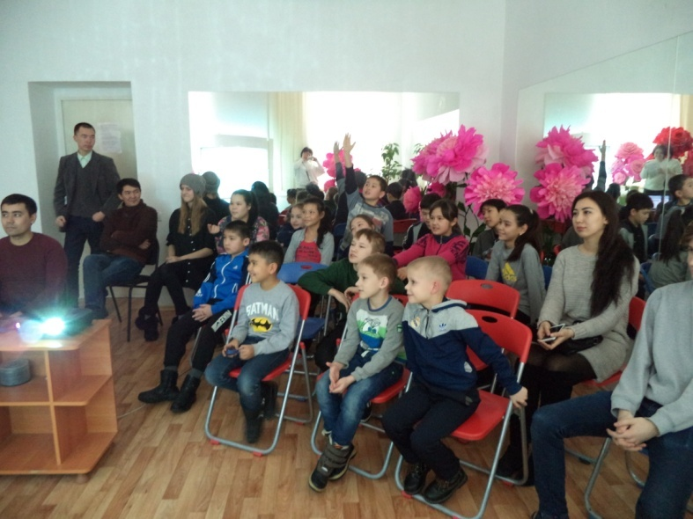

Слайд-викторина ойын түрінде өтті, балалардың екі командаға бөлінді. Педагогтар мен балалар біздің мемлекетіміздің маңызды бас қаласына саяхат жасауға аттанды. Барлық қатысушылар ребус шешті, бөлшектенген суреттер мен пазлдарды жинақтады.

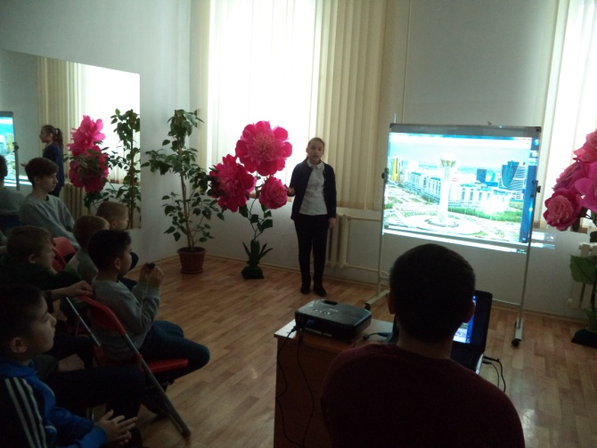

Белсенділік танытқан клубтың барлық тәрбиеленушілеріне сыйлықтар тапсырылды. Аталған іс-шараны қосымша білім беру педагогі Айгүл Борисқызы Джапарова ұйымдастырып, өткізді.

